PROJET AMS :

CRÉATION DU SITE INTERNET

SOMMAIRE

Partie 1 : Présentation 2

Introduction 2

L’entreprise AMS (Client) : 2

L’entreprise TAFA Engineering : 2

L’équipe de développement : 2

Rappel de la demande : 3

Votre projet : 3

Partie 2 : Gestion de projet 4

Organigramme des tâches : 4

Partie 3 : Développement 5

Analyse Merise : 5

Chartre graphique : 6

Convention de nommage et outils de développement : 6

Outils utilisés : 6

Maquette du site : 7

Partie 4 : Conclusion 8

Evolutions possibles : 8

# Partie 1 : Présentation

## Introduction

### L’entreprise AMS (Client) :

La société AMS Atout Multi Service est une société à Responsabilité limité active depuis 10 ans. Situé au 88, rue des tilleuls - Marcilleux 01150 saint Vulbas.

Elle est spécialisée dans le secteur d’activité du nettoyage courant des bâtiments. La société propose également la possibilité de louer du matériel de nettoyage à titre professionnel ou personnel.

Son effectif est compris entre 20 et 49 salariés, Jérôme Devigne est gérant de l’entreprise Atouts Multi Services

### L’entreprise TAFA Engineering :

La société TAFA Engineering créée en 2017 est reconnue sur le marché du site web par son savoir-faire, ses produits personnalisables et solution sécurisées.

Nous vous assurons la pérennité de votre vitrine internet, site institutionnel, site de communication ou site web dynamique !

Pour vous accompagner dans votre projet, nous avons missionné un chef de projet dans son domaine, avec une équipe de développeurs expérimentés permettant de vous garantir nos délais de production.

Pour que vous n’ayez rien à gérer, TAFA Engineering se propose d’enregistrer votre nom de domaine, d’héberger votre site sur des serveurs virtualisés pouvant être upgradés à votre demande en fonction de l’évolution du trafic de votre site, de la croissance du volume des informations stockées, de l’ouverture à un nouveau marché …

TAFA Engineering vous remercie pour votre confiance.

### L’équipe de développement :

Afin de mener à bien votre projet, notre entreprise a confié cette mission à quatre développeurs :

* Tiona RALIJAONA, chef de projet et développeur
* Ayhann DENIZ, développeur
* Fedia MEDDOUR, développeur
* Aurélie CHASSAGNE, développeur

## Rappel de la demande :

### Votre projet :

Le projet pour lequel nous avons été sollicité, est la réalisation d’un site permettant de mettre en ligne des services de nettoyage, location de matériel et une interface d’administration.

Le site se compose de 5 modules :

* La page d’accueil du site
* Un module connexion/inscription
* Un module boutique
* Un module contact
* Un module administration

Chaque module contiendra ses propres fonctionnalités :

* **Page d’accueil :**
  + Présentation entreprise
* **Module boutique :**
  + Consulter du matériel
* **Module contact :**
  + Envoyer un message
  + Affichage des coordonnées de l’entreprise
* **Module administration :**
  + Modification, ajout et suppression de matériel
* **Module connexion/inscription :**
  + Réserver du matériel dans le module boutique
  + S’inscrire

# Partie 2 : Gestion de projet

Un diagramme de Gant a été effectué afin d’ordonnancer les tâches et de définir leur durée.

Chaque tâche est attribuée à un collaborateur ou est effectuée en groupe.

## Organigramme des tâches :

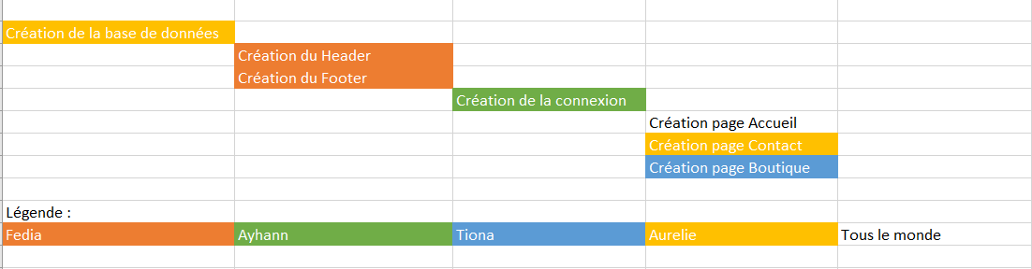

# Partie 3 : Développement

## Analyse Merise :

A l’aide de la méthode Merise, nous avons pu construire la base de données et de déterminer le nombre de tables nécessaires, afin que les données enregistrées soient pertinentes.

Ci-dessous le MCD (Modèle Physique de Données)

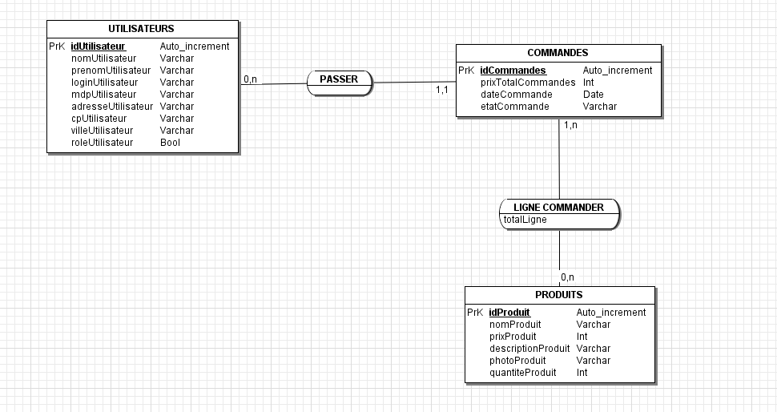

## Chartre graphique :

Le cahier des charges prévoie :

* Le logotype « AMS » a été fournie par le client
  + Il sera fixé sur chaque page du site en haut à gauche
  + Pour une bonne lisibilité du logo, sa longueur sera de 130px par 130 px
* Les couleurs dominantes servent un panel de bleu et blanc
* La typographie utilisée sera Roboto
* Le flux de la mise en forme sera simple pour ne pas nuire à la lisibilité des textes
* Certaines iconographes seront utilisées selon les besoins
* Les images de présentation du site et des produits seront fournis par le client et non achetées

## Convention de nommage et outils de développement :

Afin de faciliter la lecture du code, les variables et fonctions seront nommées d’après la norme CamelCase : si la variable/la fonction ne contient qu’un mot, ce dernier sera écrit en minuscule (exemple : **admin**).

Sinon, le premier mot est en minuscule et les autres mots liés, auront leur première lettre en majuscule (exemple : **afficherNews**).

## Outils utilisés :

Les outils de développement utilisés seront un éditeur de texte pour rédiger le code.

Les langages utilisés seront HTML5/CSS3 pour la mise en page et PHP 5.5 et MySQL pour le serveur et la base de données.

Afin que le site soit dynamique, nous utiliserons également les langages Javascript.

Nous avons fait ce choix pour avoir une liberté de mouvement. La création du site sera unique et spécifique. Cette méthode vous permettra d’avoir aucune limite d’évolution. Le site sera adaptable avec accessibilité et aucune mise à jour ne sera nécessaire.

Nous avons choisi de travailler sur la technologie html et framework php par rapport à trois points, la sécurité, la flexibilité et les mises à jour.

Sécurité :

Aujourd’hui, pour un site web ou une application en ligne, la sécurité est la plus grande préoccupation. Les pirates essaient de trouver des moyens d’attaquer un site Web, de détruire ou de changer la façon dont le site Web à l’air. Cela peut diminuer la valeur d’un site Web d’entreprise.

Les sites Web développés sont plus sûrs que les CMS. Comme ils utilisent du code personnalisé, il est plus difficile d’enfreindre leur sécurité. La plupart des frameworks intègrent également des fonctions de chiffrement et de protection contre les vulnérabilités courantes.

Flexibilité :

En fonction du site web que vous avez besoin on aura besoin de diverses fonctions et d’une intégration avec des applications tierces (google maps, facebook, twitter, …).

Mises à jour :

Obtenir votre site Web d’entreprise mis à jour avec les dernières fonctions de code est très important. Lest mises à niveau aident à la sécurité du site Web.

Les Frameworks n’ont pas de mises à jour très fréquentes. La plupart des frameworks PHP ont des mises à jour concernant les nouvelles fonctionnalités, mais pas tous les mois. Certains peuvent passer six mois sans mises à jour et être toujours sécurisés et fonctionnels.

## Maquette du site :

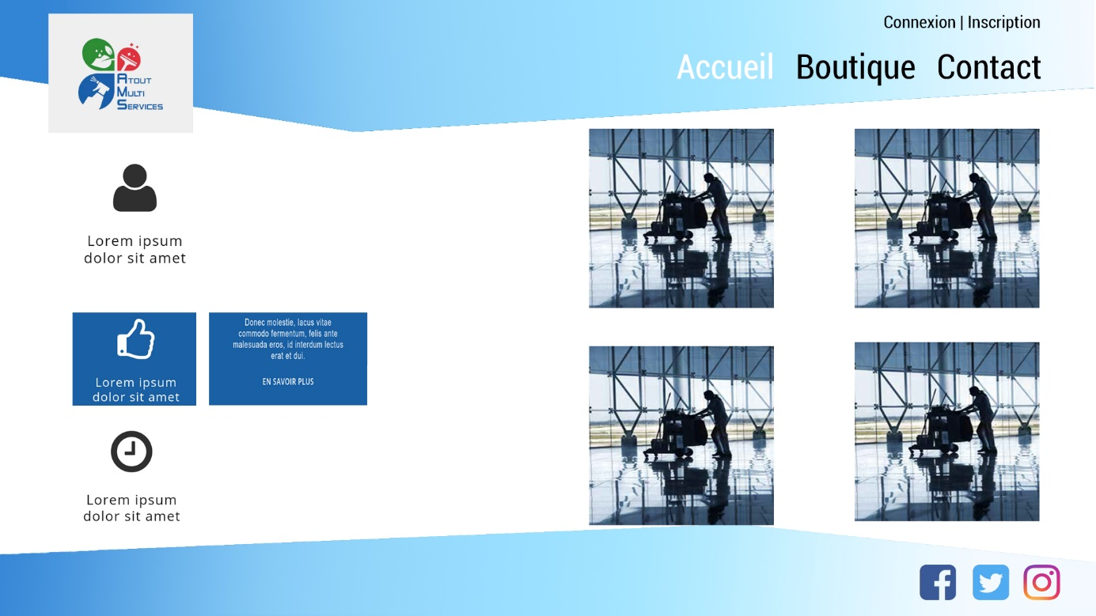

# Partie 4 : Conclusion

## Evolutions possibles :

Les possibilités d’évolution sont la création d’une page de recrutement pour pouvoir postuler à l’entreprise AMS, nous pouvons aussi ajouter à l’administrateur la possibilité de modifier ou de supprimer les personnels.